Бюджетное учреждение высшего образования

Ханты-Мансийского автономного округа – Югры

«Сургутский государственный университет»

Лабораторная работа №1

**«Работа с git и github»**

Выполнил: студент группы 607-21 Яцук С.Н.

Сургут 2025 г.

**Практическая часть**

**1. Зарегистрироваться на** [**https://github.com**](https://github.com)**.**

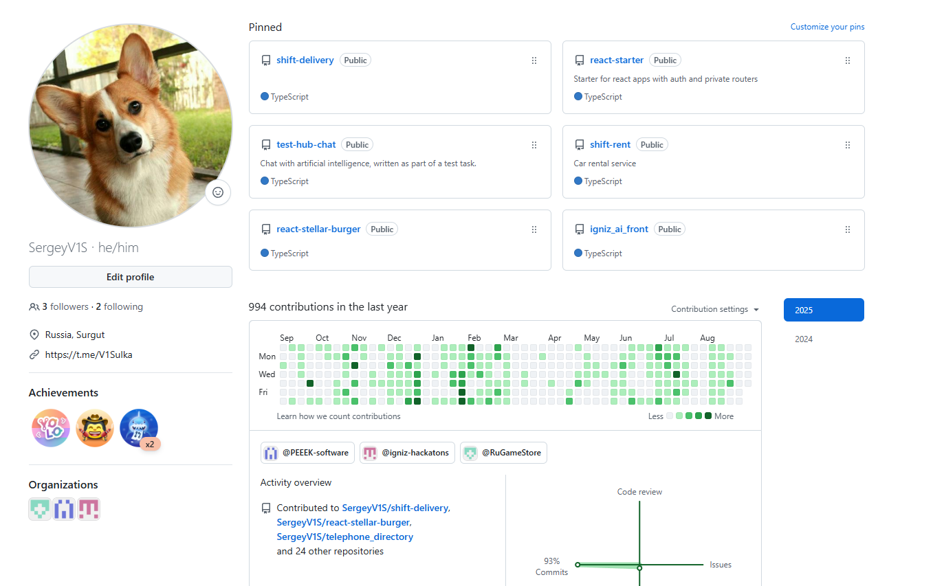

**2. Установить git:** [**http://git-scm.com/downloads**](http://git-scm.com/downloads)**.**



**3. Создаем SSH-ключ.**

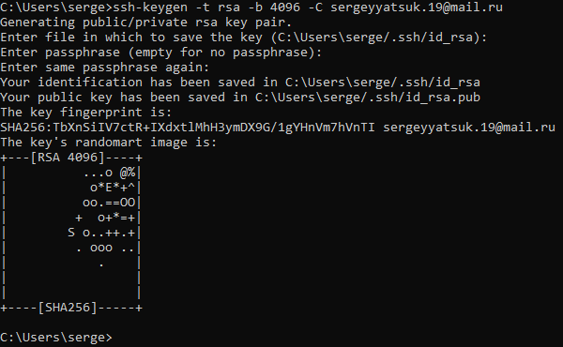

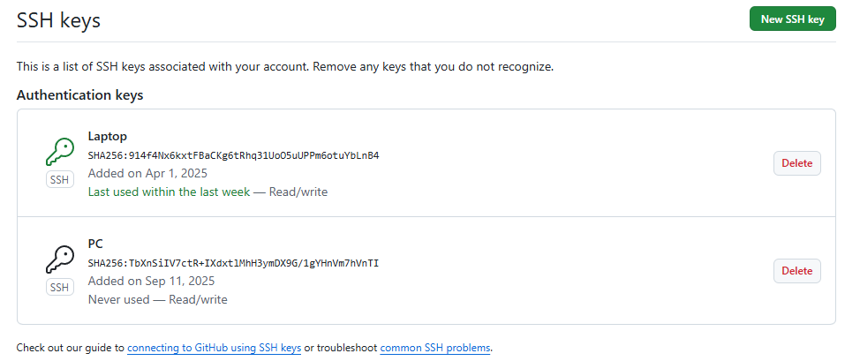

**4. Создать публичный репозиторий на github для выполнения практических заданий.**

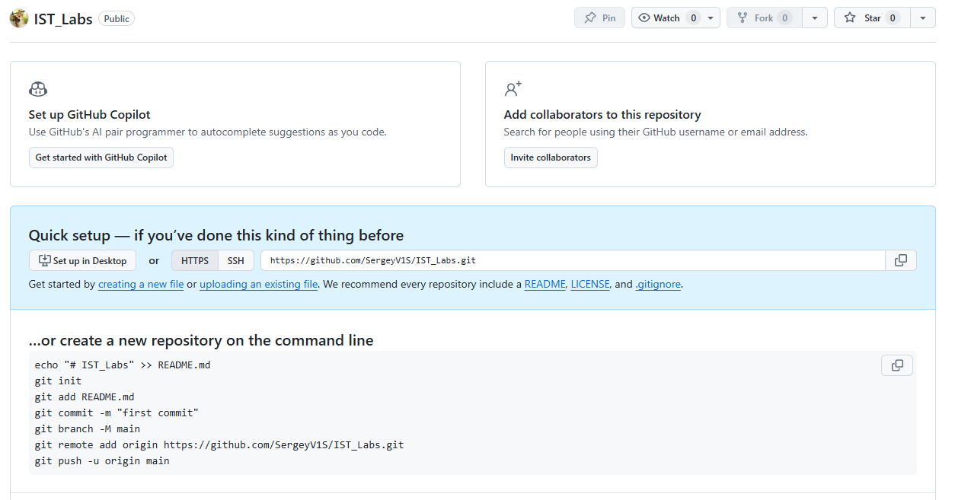

**5. Создать локальный репозиторий, копию удаленного репозитория.**



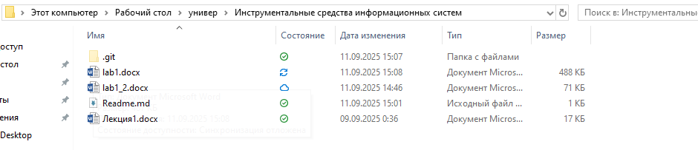

**6. Размещаем в репозитории из пункта 4 инструкцию по пункту 5. Делаем это через commit и push из вашего локального репозитория.**



